МКОУ «Урахинская СОШ»

Конспект урока в 7 кл по теме:

«Классификация животных. Основные систематические группы.»

Выполнила учитель биологии
Мусаева Р.Г.

Урахи 2016 год

- Тема урока: Классификация животных. Основные систематические группы. Влияние человека на животных;
- Цель урока: Изучить классификацию животных и основные систематические группы, а также, рассмотреть влияние человека на животных;
- Задачи урока:
Образовательная |  | Развивающая |  | Воспитательная
Ученики должны знать:  - Основные систематические категории – вид, род, отряд, семейство, класс, тип.  - Какое влияние оказывает человек на животных;  - Основные заповедники РФ и РК. | - развитие интереса к биологическим знаниям;  - развитие умений и навыков учащихся; |  | - сформировать естественнонаучное мировоззрение и понимания необходимости бережного отношения к природе;

- Тип урока: словесный и наглядный;
- Оборудование: компьютер, мультимедиа;
- План урока: (урок с расчетом на 45 мин)
  - Организационный момент (2 мин);
  - Изучение основного материала (35 мин);
  - Выводы по уроку (5 мин);
  - Домашнее задание (3 мин). 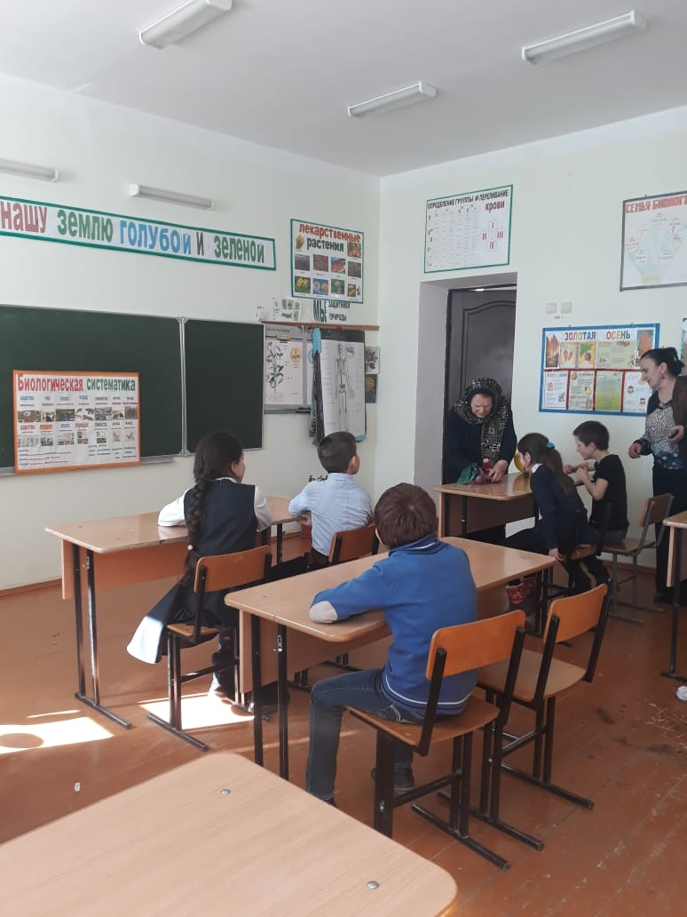

Ход урока:
Этап урока | Деятельность  учителя | Деятельность  учащихся
1.Организационный момент (2 мин) | - Здравствуйте, ребята! Садитесь. | Ученики приветствуют учителя и садятся.
2. Изучение основного материала (35 мин) | - Открываем тетради и записываем тему сегодняшнего урока «Классификация животных. Основные систематические группы. Влияние человека на животных».  - как вы уже знаете, на Земле обитает множество различных видов животных, и ежегодно ученые открывают новые виды.  - чтобы ориентироваться в этом многообразии, существует наука систематика. Ее цель – распределение животных по группам, т.е. классификации. Как только открывается новый вид, его тут же объединяют в группы – единицы классификации. Центральным понятием классификации животных и растений является – вид.  - вид – это совокупность особей, сходных по строению, населяющие определенную территорию, свободно скрещивающихся между собой и дающее плодовитое потомство. Вид состоит из популяций. 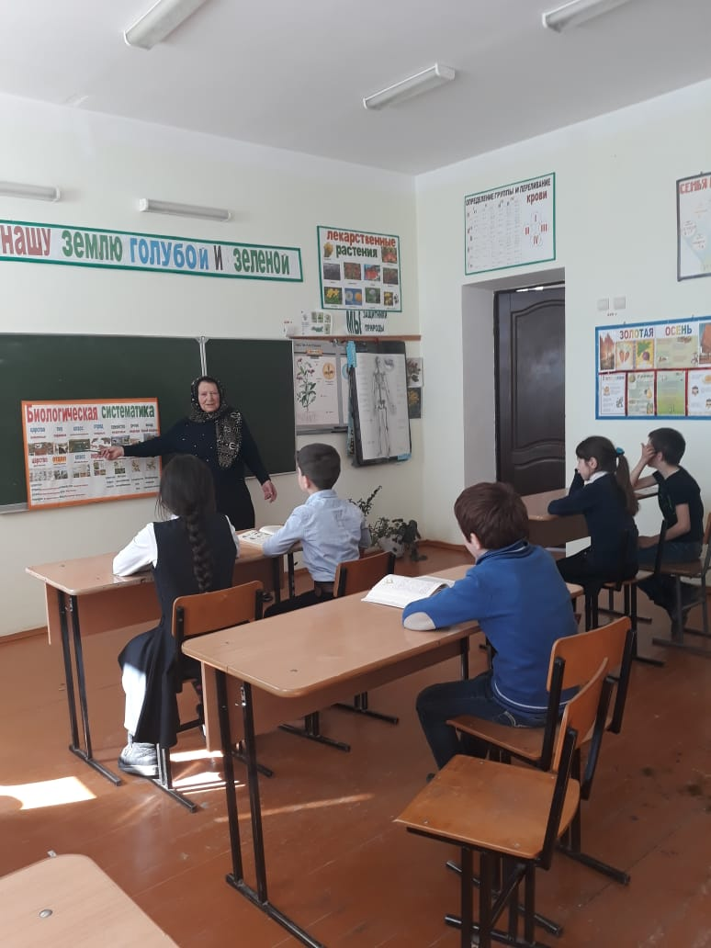  - популяция – совокупность особей данного вида, занимающих определенный участок территории внутри ареала (место распространения вида) вида, свободно скрещивающихся между собой и частично или полностью изолированных от других популяций.  - в XVIII веке шведский ученый Карл Линней ввел бинарную номенклатуру для обозначения видов. То есть, он предложил присваивать каждому виду животных латинское название, состоящее из двух слов. Первое слово обозначает принадлежность животного к определенному роду, второе слово – к определенному виду.  - близкие виды объединяют в один род, например: ворона, галка и грач принадлежат роду Ворон. Близкие роды – в семейства, например: род сорока, род сойка, род кедровка – в семейство Врановые. Близкие семейства – в отряды, например: семейства Врановые, Синицевые, Ласточковые – объединяют в отряд Воробьинообразные. Далее, отряды составляют класс, например: отряды Воробьинообразные, Совообразные и Гусеобразные принадлежат классу Птицы. Близкие классы, такие как, Птицы, Амфибии, Млекопитающие входят в тип Хордовые. В настоящее время выделяют до 25 типов животных. Все типы животных объединяются в Царство Животные.  - объединение в различные систематические группы делается на основе детального изучения строения животного, его физиологии, генетики, поведения и многих других факторов.  - существуют промежуточные категории в названии животных: надотряд, подтип, подкласс.  - современная классификация животных – естественная. Она отражает эволюционные, родственные отношения между ними. Типы животных расположены от простых (низших) к более сложным (высшим) по всем признакам.  - теперь поговорим о влиянии человека на животных. Вырубка лесов, распашка земель, применение удобрений и ядохимикатов ухудшают условия обитания животных. Так человека оказывает на животных косвенное влияние.  - примеры прямого влияния: чрезмерная охота привела к исчезновению многих видов животных. Всего за 27 лет была уничтожена стеллерова корова. К середине XVIII века исчезли крупные нелетающие голуби - дронты (массой до 20кг).  - таким образом, понимая, что исчезновения любого вида животных – невосполнимая потеря, люди стали охранять редкие виды. Так в 1966 г. Всемирным союзом охраны природы и природных ресурсов была издана Красная книга, содержащая список редких и исчезающих видов животных.  - для сохранения редких животных, среды их обитания и всего природного комплекса созданы биосферные, государственные, республиканские заповедники.  - так в России, в дельте Волги, с 1919 г. Существует Астраханский заповедник по охране гнездовий редких водных и околоводных птиц.  - на территории нашей республики, в настоящий момент находятся два заповедника – Югыд ва и Печоро-Илычский. | Ученики открывают тетради и делают необходимые записи.
3. Выводы по уроку (5 мин) | - таким образом, сегодня мы с вами познакомились с основными систематическими категориями: вид, род, семейство, отряд, класс, тип, царство животные.  - а также рассмотрели влияние человека на животных и способы их охраны.
4. Домашнее задание (3 мин) | - домашнее задание: §3-4, стр. 17 письменно ответить на вопрос №4 §3 учебника.  - урок окончен, до свидания! | Ученики записывают домашнее задание.

